**加入澎湖縣政府 LINE@ 官方帳號好友操作說明**

附件3



方法一：

1.利用手機或平板掃描此QRcode圖示，並以LINE APP開啟連結網址。

2.LINE會顯示「自動加入好友」訊息，點擊「加入好友列表」即可成為「澎湖縣政府LINE@ 官方帳號」好友。

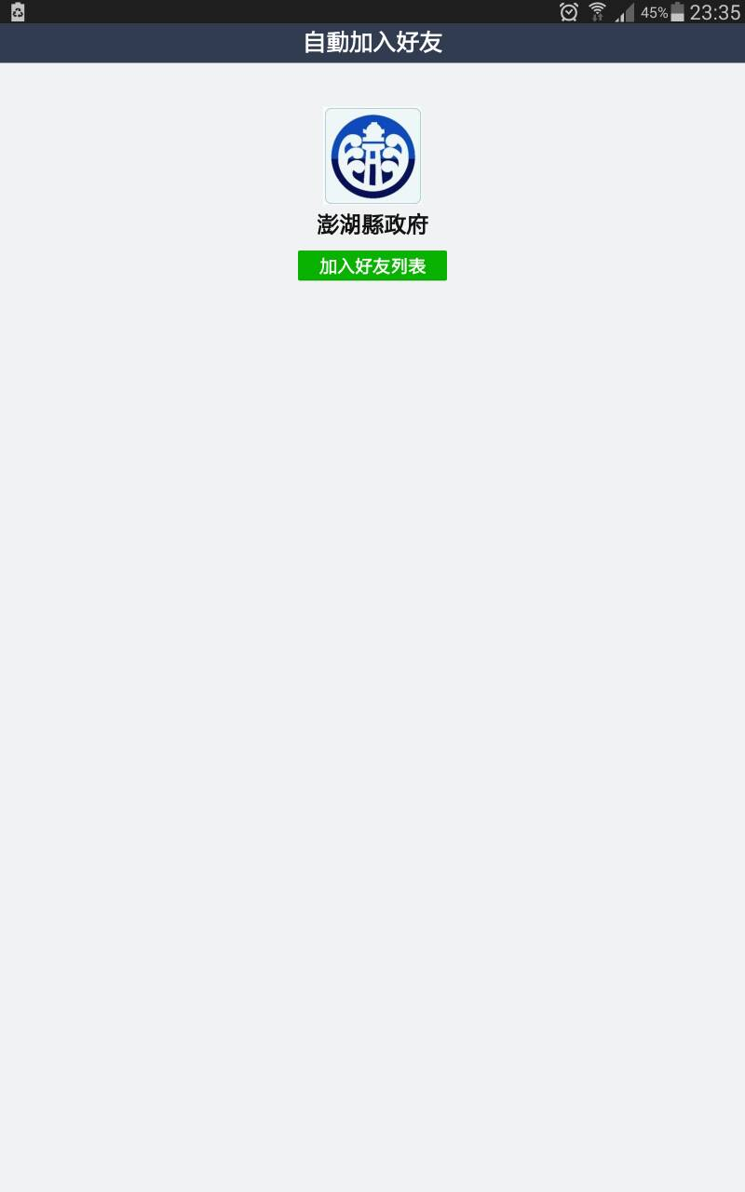



方法二：

使用LINE APP搜尋官方帳號「澎湖縣政府」，即可在列表頁找到「澎湖縣政府」，點擊該帳號後，再點擊「加入」，即可成為「澎湖縣政府LINE@ 官方帳號」好友。

@xat.0000192792.q9j

